BÁO CÁO LAB 1 – NHÓM 1
BÀI 1: ỨNG DỤNG AI TRONG TÌM KIẾM THÔNG TIN
MÔN HỌC: DỰ ÁN .NET 1 (NET108)
ĐỀ TÀI DỰ ÁN:
XÂY DỰNG HỆ THỐNG QUẢN LÝ QUÁN BIDA
BẰNG ASP.NET CORE MVC & SQL SERVER
STT | Họ và tên thành viên | Nhiệm vụ đảm nhận trong Bài 1
1 | Đào Ngọc Giang (Nhóm trưởng) | Thực hiện Prompt AI, thu thập ảnh minh chứng & xuất file Word
2 | Lê Nhật Đăng | Tham gia nghiên cứu câu lệnh Prompt tìm kiếm tài liệu SRS trên Perplexity
3 | Trương Đăng Khoa | Tham gia nghiên cứu nghiệp vụ thực tế mô hình Bida trên Gemini
4 | Thân Nguyễn Tấn Sang | Tổng hợp và đối chiếu cấu trúc mẫu IEEE với chuẩn FPT Polytechnic
5 | Phạm Trần Bạch Long | Kiểm tra chất lượng minh chứng hình ảnh và rà soát nội dung báo cáo

BÁO CÁO NỘI DUNG BÀI 1
CHỦ ĐỀ: ỨNG DỤNG AI TRONG TÌM KIẾM THÔNG TIN & NGHIÊN CỨU DỰ ÁN
1. MỤC TIÊU VÀ PHƯƠNG PHÁP THỰC HIỆN
Bài 1 là bài thực hành kỹ năng ứng dụng công nghệ Trí tuệ nhân tạo (AI) trong phân tích yêu cầu phần mềm. Yêu cầu của đề bài gồm 2 nhiệm vụ cốt lõi:
- Nhiệm vụ 1: Sử dụng AI chuyên dụng về tra cứu (Perplexity AI) để tìm kiếm các nguồn tài liệu, mẫu khung đặc tả yêu cầu phần mềm (Software Requirements Specification - SRS) chuẩn quốc tế và chuẩn học thuật.
- Nhiệm vụ 2: Sử dụng AI nghiên cứu sâu (Google Gemini) để đóng vai trò Business Analyst (BA), nghiên cứu thực tế vận hành các câu lạc bộ Bida ngoài đời thực và viết bản mô tả dự án hoàn chỉnh.
2. ỨNG DỤNG PERPLEXITY AI TÌM KIẾM NGUỒN TÀI LIỆU ĐẶC TẢ HỆ THỐNG
Perplexity AI là công cụ tìm kiếm hội thoại thế hệ mới, tích hợp khả năng quét và trích dẫn các nguồn học thuật uy tín trên Internet. Nhóm đã thực hiện câu lệnh Prompt sau:
Câu lệnh Prompt nhập vào Perplexity AI:
“Tìm kiếm nguồn tài liệu và cấu trúc mẫu đặc tả yêu cầu hệ thống phần mềm (SRS template) chuẩn dành cho sinh viên làm dự án.”

Minh chứng hình ảnh thực hiện trên Perplexity AI: Dưới đây là 5 hình ảnh minh chứng chụp từ tài khoản Perplexity AI của nhóm:
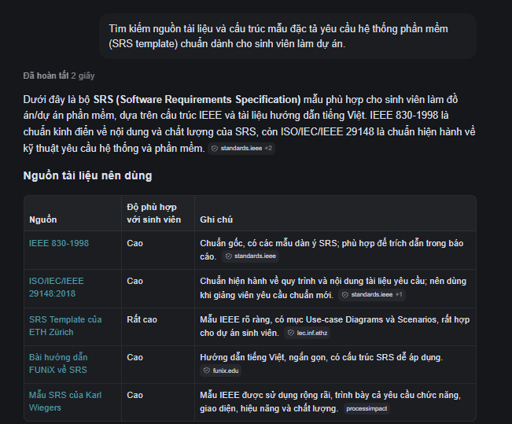
Hình 1.1: Giao diện câu lệnh và các nguồn tài liệu quốc tế IEEE 830, ISO 29148 trên Perplexity AI
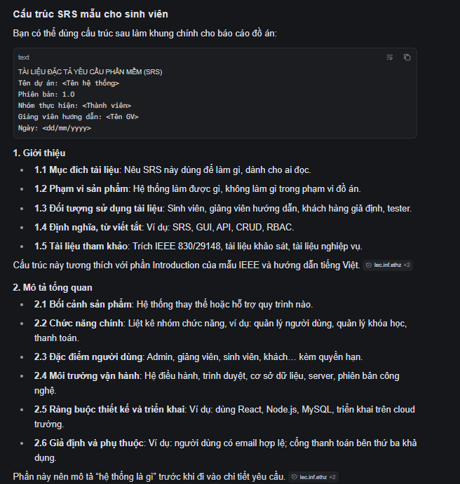
Hình 1.2: Cấu trúc SRS mẫu cho sinh viên - Mục 1 (Giới thiệu) và Mục 2 (Mô tả tổng quan)
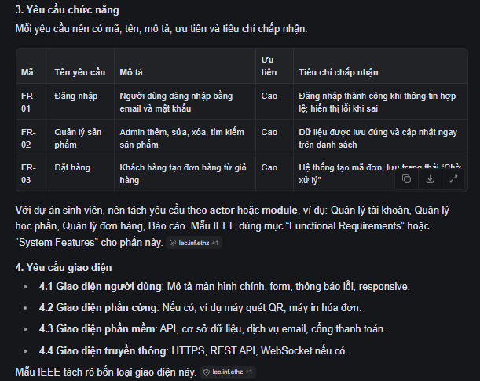
Hình 1.3: Mẫu bảng Yêu cầu chức năng (Functional Requirements) và Yêu cầu giao diện
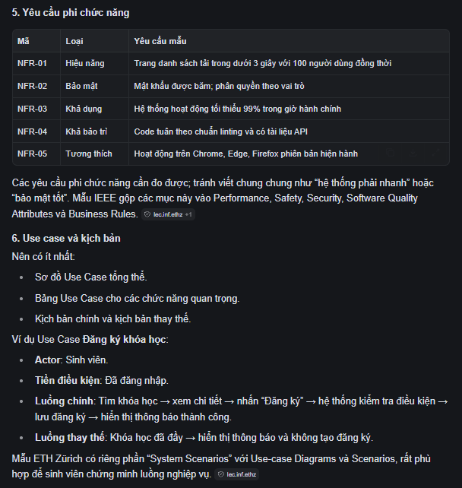
Hình 1.4: Mẫu bảng Yêu cầu phi chức năng (NFR) và kịch bản Use Case
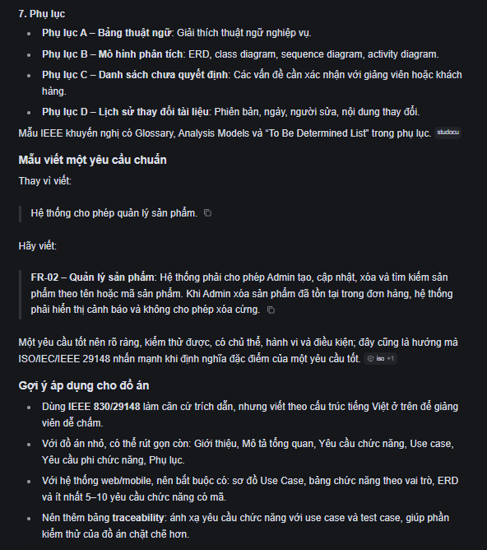
Hình 1.5: Tiêu chuẩn viết yêu cầu chức năng chuẩn và gợi ý áp dụng cho đồ án
Tổng hợp các nguồn tài liệu đặc tả chuẩn thu thập từ Perplexity AI:
Nguồn tài liệu chuẩn | Độ phù hợp sinh viên | Ý nghĩa và Giá trị áp dụng vào môn học
IEEE 830-1998 | Rất cao | Chuẩn kinh điển của thế giới về cấu trúc tài liệu đặc tả phần mềm SRS.
ISO/IEC/IEEE 29148:2018 | Cao | Tiêu chuẩn hiện hành thay thế IEEE 830, tập trung vào kỹ thuật quản lý yêu cầu.
SRS Template (ETH Zürich) | Rất cao | Mẫu chuẩn đại học quốc tế, nhấn mạnh vào Use Case Diagrams & Scenarios.
Bài hướng dẫn FUNiX / FPT | Tối ưu | Cấu trúc tiếng Việt ngắn gọn, tinh chỉnh sát với barem chấm đồ án sinh viên.
Karl Wiegers Software Spec | Cao | Quy chuẩn viết mã hóa yêu cầu chức năng (FR-01, FR-02) và tiêu chí chấp nhận.

3. ỨNG DỤNG GOOGLE GEMINI NGHIÊN CỨU MÔ TẢ DỰ ÁN QUÁN BIDA
Sau khi đã có khung tài liệu từ Perplexity, nhóm tiếp tục sử dụng Google Gemini ở vai trò Business Analyst (BA) chuyên nghiệp để phân tích bài toán thực tế của đề tài “Hệ thống Quản lý Quán Bida (Billiards Club Management System)”.
Câu lệnh Prompt nhập vào Google Gemini:
“Đóng vai trò là Business Analyst (BA) chuyên nghiệp. Hãy nghiên cứu mô hình hoạt động thực tế của các quán bida/câu lạc bộ billiards hiện nay và viết nội dung mô tả dự án Phần mềm Quản lý Quán Bida (xây dựng bằng C# .NET MVC và SQL Server) gồm: 1. Hiện trạng thực tế và lý do cần phần mềm; 2. Mục tiêu dự án; 3. Thành phần người dùng (Nhân viên, Quản lý) và danh sách chức năng; 4. Bảng đặc tả mẫu Use Case Thanh toán tiền bàn.”

Minh chứng hình ảnh thực hiện trên Google Gemini:Dưới đây là 9 hình ảnh minh chứng chụp toàn bộ quá trình trả lời chi tiết của Google Gemini:
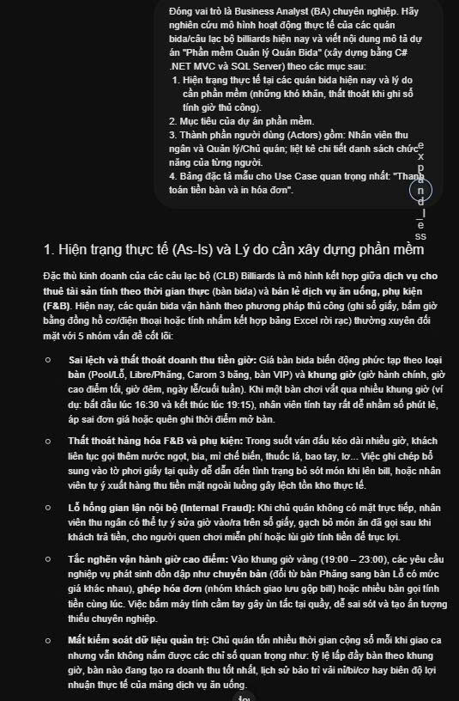
Hình 1.6: Gemini tiếp nhận câu lệnh và phân tích tổng quan dự án Bida
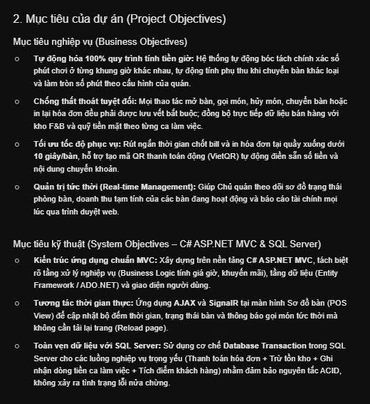
Hình 1.7: Phân tích thực trạng quản lý thủ công và các nguy cơ thất thoát doanh thu
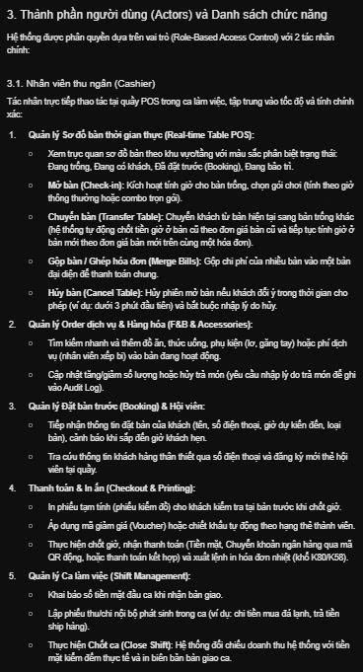
Hình 1.8: Xác định mục tiêu của giải pháp phần mềm Quản lý Quán Bida
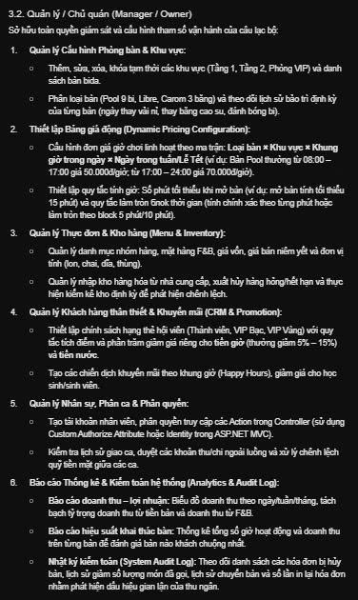
Hình 1.9: Xác định các tác nhân hệ thống (Nhân viên thu ngân & Quản lý/Chủ quán)
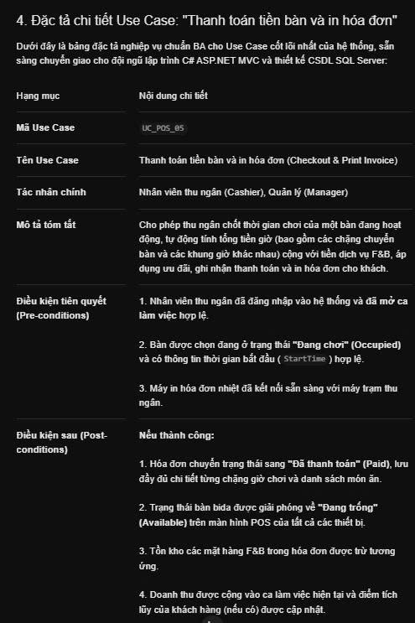
Hình 1.10: Liệt kê chi tiết các chức năng thuộc phân hệ Nhân viên thu ngân
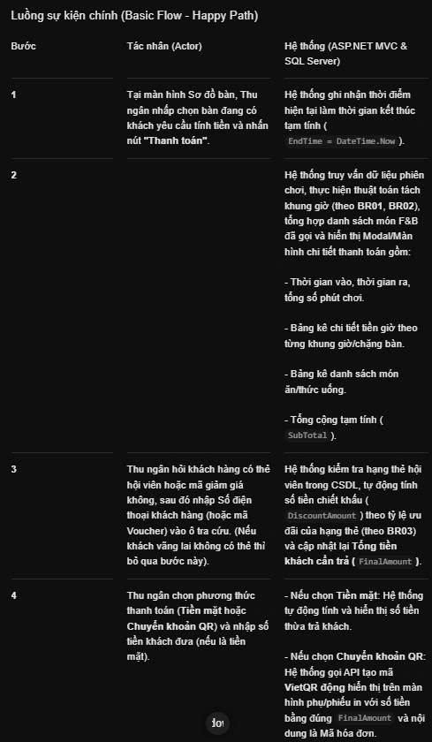
Hình 1.11: Liệt kê chi tiết các chức năng thuộc phân hệ Quản lý / Chủ quán
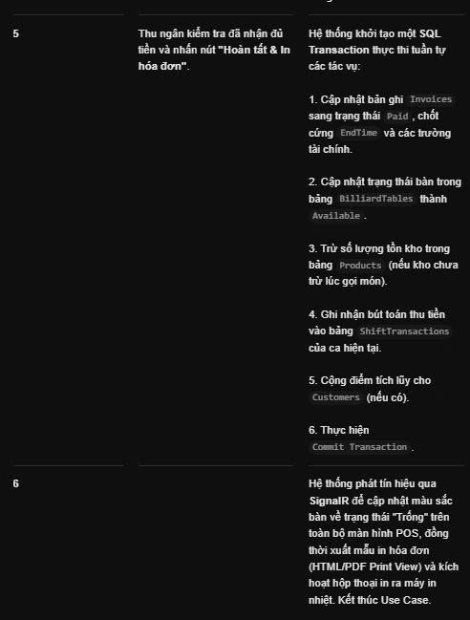
Hình 1.12: Xây dựng bảng đặc tả Use Case mẫu cho chức năng Thanh toán tiền bàn
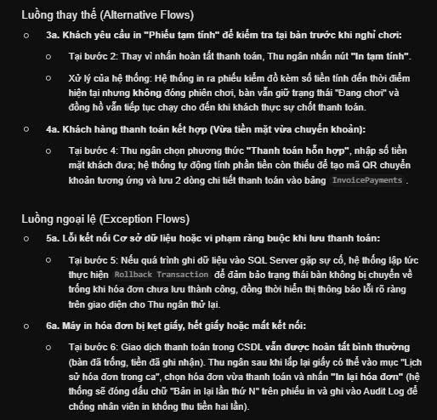
Hình 1.13: Phân tích các luồng ngoại lệ và quy tắc tính giờ bida chính xác theo phút
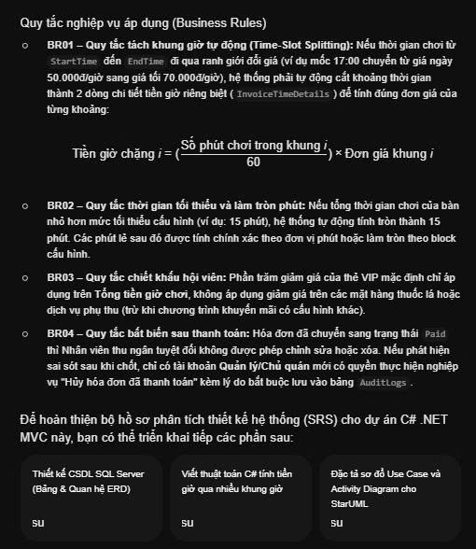
Hình 1.14: Đề xuất mô hình kiến trúc công nghệ ASP.NET Core MVC & Entity Framework Core
4. TỔNG KẾT NỘI DUNG MÔ TẢ DỰ ÁN TỪ KẾT QUẢ AI
Từ kết quả nghiên cứu chuyên sâu của Gemini, nhóm tổng kết lại nội dung mô tả dự án Quán Bida gồm các luận điểm cốt lõi sau:
4.1. Hiện trạng và Khó khăn của quán Bida khi quản lý thủ công
- Tính nhầm tiền giờ chơi: Phần lớn quán bida vừa và nhỏ ghi giờ chơi ra giấy hoặc bảng phấn. Khi khách chơi qua nhiều giờ hoặc đổi từ Bàn Lỗ sang Bàn 3 Băng, nhân viên rất dễ tính sai số phút và sai lệch đơn giá giờ.
- Thất thoát hàng hóa F&B: Khách liên tục gọi nước ngọt, đồ ăn vặt, thuốc lá. Nhân viên quên ghi vào bill hoặc ghi chép thiếu, dẫn đến thất thoát tiền dịch vụ rất lớn vào cuối ca trực.
- Khó kiểm soát gian lận: Chủ quán khó theo dõi trực tiếp 24/7, cách ghi sổ tay tạo kẽ hở cho việc gian lận bớt giờ, giảm giá tùy tiện hoặc bỏ túi riêng tiền mặt.
4.2. Mục tiêu khi xây dựng phần mềm
- Chính xác 100%: Tự động đếm thời gian chơi theo thời gian thực (Real-time), tự động tính tiền chính xác theo phút dựa theo đơn giá từng loại bàn quy định.
- Trực quan hóa vận hành: Quản lý trực quan toàn bộ sơ đồ bàn (Bàn xanh: Trống, Bàn đỏ: Đang có khách chơi, Bàn vàng: Bảo trì).
- Kiểm soát kho chặt chẽ: Mọi món nước gọi thêm đều được liên kết trực tiếp vào hóa đơn của bàn đó và tự động trừ kho tức thời.
- Minh bạch tài chính: Hỗ trợ xuất hóa đơn in nhiệt chuyên nghiệp và cung cấp báo cáo doanh thu theo ngày, theo ca trực cho chủ quán.
4.3. Phân loại tác nhân và chức năng chính
- 1. Phân hệ Nhân viên thu ngân: Đăng nhập, Xem sơ đồ bàn, Mở bàn (bắt đầu tính giờ), Thêm dịch vụ/nước ngọt vào bàn, Chuyển bàn, Tạm dừng giờ, Thanh toán và in hóa đơn, Xem lại danh sách hóa đơn trong ca.
- 2. Phân hệ Quản lý / Chủ quán: Toàn quyền nhân viên, Quản lý danh mục loại bàn (Lỗ, Libre, 3 Băng), Quản lý danh sách bàn, Cấu hình giá giờ chơi, Quản lý kho hàng & F&B, Quản lý nhân viên, Xem báo cáo doanh thu và thống kê hiệu suất kinh doanh.
5. KẾT LUẬN VÀ BÀI HỌC KINH NGHIỆM KHI ỨNG DỤNG AI
- Hiệu quả của Perplexity AI: Giúp sinh viên tiếp cận chuẩn quốc tế IEEE 830 và hiểu được một tài liệu đặc tả SRS thực tế cần những mục gì mà không phải tự tìm kiếm mò mẫm.
- Hiệu quả của Google Gemini: Đóng vai trò là một chuyên gia tư vấn nghiệp vụ (BA) xuất sắc, cung cấp đầy đủ các góc nhìn thực tế về quán bida mà sinh viên chưa từng trải nghiệm.
- Bài học kinh nghiệm: AI cung cấp nền tảng kiến thức rất nhanh và chuẩn, tuy nhiên nhóm cần biết cách chọn lọc, tinh chỉnh để phù hợp với yêu cầu thực tế của đề bài và môn học Dự án .NET 1 tại FPT Polytechnic.

